**Учебные задания для дистанционного обучения обучающихся**

**2 группа (преподаватель Никифорова К.В.)**

Фотографии выполненных работ отправить в социальную сеть:

* Vkontakte https://vk.com/club74264037, в комментариях к записи прикреплять фотографию итоговой работы, для отслеживания результатов.
* WhatsApp (писать в личные сообщения или общий чат).

**‼ВНИМАНИЕ! не выкладывайте фотографии детей‼**

**28.04.2020 год**

**Тема: «Звездное небо и луна»**

**Пошаговый мастер-класс**

Нарисуем мини-пейзаж со звездным небом.

Если в ясную ночь поднять в небо глаза, то можно увидеть множество сверкающих, различных по размеру огоньков, которые словно россыпь бриллиантов, украшают небосвод. Эти огоньки называются звезды. Часть из них как-будто собраны в скопления и при длительном рассматривании их можно разделить на определенные группы. Такие группы человек назвал «созвездия». Некоторые из них могут напоминать форму ковша или затейливые очертания животных, однако, во многом, это лишь плод воображения.

**Для процесса изготовления понадобятся следующие материалы:**

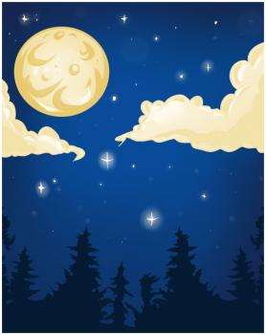

* плотная бумага;
* акварель /гуашь;
* кисти;
* стаканчик с водой

|  |  |  |
| --- | --- | --- |
| **№ п/п** | **Описание процесса** | **Изображение** |
| 1 | И начнём мы наш рисунок с того, что нарисуем круг для луны. Затем нарисуй в нижней части своего рисунка волнообразную линию, которая поможет нам скоординировать наш будущий рисунок. | night-step-1.jpg |
| 2 | Опираясь на волнообразную линию в нижней части твоего рисунка, которую ты нарисовал в первом шаге, начинаем набрасывать эскизы сосен, или любых других деревьев которые ты хотел бы видеть на своём рисунке. Обратите внимание, на то чтобы деревья желательно были похожи одно на другое, так твой рисунок будет выглядеть более аккуратнее и правдоподобнее. | night-step-2.jpg |
| 3 | В этом шаге мы будем рисовать звёздное небо. Для этого в верхней части рисунка мы рисуем звёзды и добавляем по их контуру затемнение, которое визуально выделит звёзды и они будут выглядеть так, как будто они и правда светятся. После того как все звезды нарисованы, вы можете рисовать облака, так как вы видите на рисунке. | night-step-3.jpg |
| 4 | Всё что тебе остаётся сделать, так это добавить некоторые контурные линии на луне и раскрасить деревья.  После того как всё будет сделано сотри все линии, которыми  ты руководствовался в процессе поэтапного рисования ночного пейзажа. | night-step-4.jpg |
| 5 | Поздравляю, ты только что нарисовал этот необыкновенный ночной пейзаж! Правда, это было довольно легко? А у меня на этом всё. Желаю тебе успехов в твоём творчестве! | night.jpg |
| **Приятного творчества!** | | |